国都报告系列 2012年9月21日星期五
国都贵金属日报

【重要资讯】
国都期货研发服务部
分析师：李健
执业编号：F0253574
电话：010-84183026
邮箱：lijian@guodu.cc

地址：北京市东城区东直门南大街3号国华投资大厦10层
国都期货有限公司
网址：www.guodu.cc


1.中国国务院总理温家宝周四在与欧盟领导人举行峰会后表示，在解决债务危机方面走正确的道路之上，欧洲能够克服债务危机，中国将继续投资于欧洲主权债市场。
2.西班牙周四拍售的债券总计规模为48亿欧元，突破计划发售规模35亿至45亿上限，其中8.59亿欧元为关键的10年期国债。该类国债平均得标利率自6.647%下滑至5.666%，超额认购率自2.4上升至2.8。
3.全球最大的黄金上市交易基金(ETF)--SPDR Gold Trust截至9月19日的黄金持仓量增加2.11吨，至1,305.40吨。
4.美国劳工部(DOL)周四公布的数据显示，美国9月15日当周初请失业金人数减少0.3万人，至38.2万人，预期为37.5万。
5.数据编撰机构Markit周四公布的数据显示，欧元区9月Markit综合PMI初值自8月终值46.3下降至45.9，预期为46.6。其中制造业PMI自45.1上升至46.0，创下6个月高点，好于45.5的预期；而服务业PMI自47.2下滑至46.0，不及47.7的预期，创下38的月低点。
6.美国费城联储(Philadelphia Fed)周四发布报告称，美国9月费城联储制造业指数为-1.9，优于预期水平的-4.0，并较上月的-7.1有显著改善。9月制造业指数为5个月以来的最高水平。
7.中国9月汇丰制造业采购经理人指数(PMI)预览值小幅升至47.8，创两个月高位。若该指数高于50，表明制造业活动正在扩张；若低于50，则表明制造业活动正在萎缩。尽管脱离上月终值所创41个月最低水平47.6，但9月汇丰制造业PMI预览值仍是连续第11个月处在50的荣枯线下方。
【分析建议】
comex贵金属较上一交易日基本收平，尽管近期欧美日先后宣布宽松政策，但从昨日公布的经济数据来看，欧元区9月Markit综合PMI数据、美国9月15日当周初请失业金人数、美国9月费城联储制造业指数、中国汇丰制造业PMI数据都较差，风险情绪回落 ，操作上建议多单谨慎持有。

【本周重要财经事件】
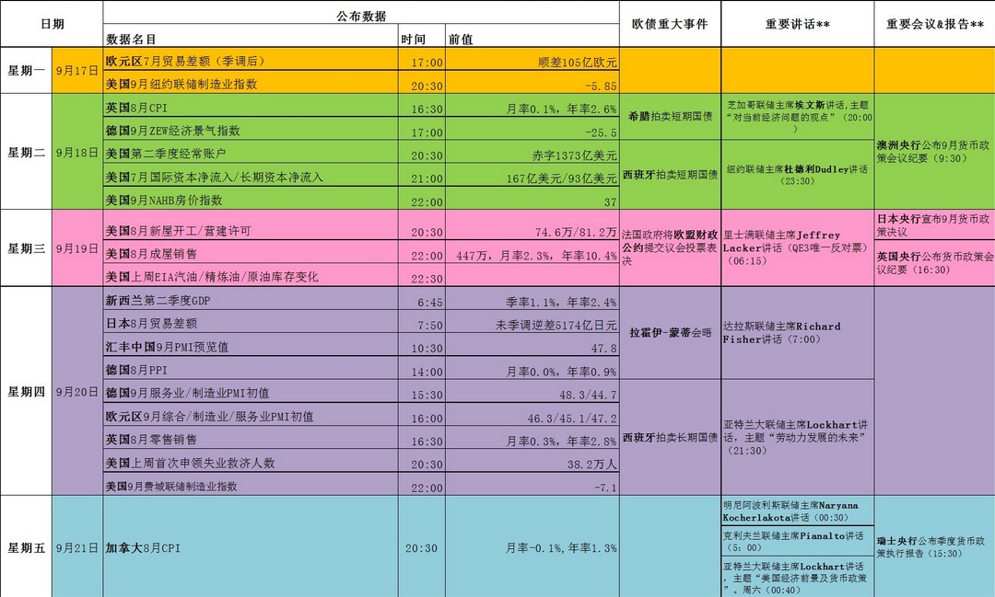图表来源：http://wallstreetcn.com/
免责声明：
如果您对本报告有任何意见或建议，请致信于国都信箱(yfb@guodu.cc），欢迎您及时告诉我们您对本刊的任何想法！
本刊所有信息均建立在可靠的资料来源基础上。我们力求能为您提供精确的数据，客观的分析和全面的观点。但我们必须声明，对所有信息可能导致的任何损失概不负责。
本报告并不提供量身定制的投资建议。报告的撰写并未虑及读者的具体财务状况及目标。国都期货研究团队建议投资者应独立评估特定的投资和战略，并鼓励投资者征求专业财务顾问的意见。具体的投资或战略是否恰当取决于投资者自身的状况和目标。
版权声明：（c）本报告版权为国都期货有限公司所有。本刊所含文字、数据和图表未经国都期货有限公司书面许可，任何人不得以电子、机械、影印、录音或其他任何形式复制、传播或存储于任何检索系统。不经许可，复制本刊任何内容皆属违反版权法行为，可能将受到法律起诉，并承担与之相关的所有损失赔偿和法律费用。涉及版权的所有问题请垂询：010-64000083。

